«Успешная адаптация первоклассников»

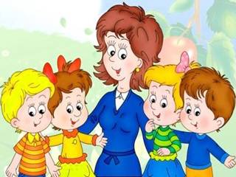

Сборник игр для организации адаптационного периода в начальной школе

ИГРЫ НА ЗНАКОМСТВО

1. «Имя и фрукт»

Цель: *знакомство учащихся друг с другом. Умение творчески подойти к представлению своего имени, для лучшего запоминания.*

Все сидят в кругу. Первый игрок представляется (например, Миша) и называет свой любимый фрукт на первую букву своего имени ("Меня зовут Миша, я люблю мандарины"). Его сосед повторяет-"Миша любит мандарины" и также представляется и говорит свой любимый фрукт, и т.д. по кругу, пока все друг друга не запомнят.

2. «Давай-ка познакомимся!»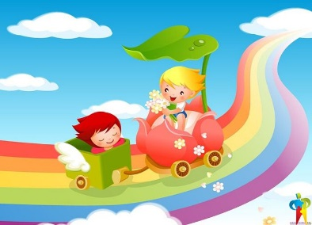

**Цель:** *объединение коллектива, преодоление барьера между детьми, привитие навыков общения.*

Дети становятся в круг. Ведущий начинает игру словами: «Ты скорее поспеши, как зовут тебя, скажи...», бросая при этом мяч одному из игроков. Тот ловит мяч, называет свое имя, потом он бросает мяч другому игроку, при этом снова произносятся слова: «Как зовут тебя, скажи...» — и так далее.

3. «Хоровод знакомства»

**Цель:** *знакомство учащихся друг с другом. Развитие умения быстро реагировать на предложенные задания.*

Описание.

Все дети, взявшись за руки, водят хоровод со словами:

Мы по кругу ходим, ходим,

Познакомиться хотим,

Стоят лишь те, кого зовут... (Сережи),

Ну, а мы с вами - сидим».

После этих слов дети, чье имя было названо, остаются стоять, а остальные приседают. Далее игра продолжается.

4. «Откроем сердце другу»

**Цель:** *познакомиться с детьми, познакомить их между собой.*

Каждый игрок получает жетон в форме сердечка, на котором он пишет имя. Ведущий идет со шляпой по кругу. Игроки громко называют свое имя и опускают сердечки в шляпу. После этого ведущий второй раз проходит по кругу. Теперь задача игроков — достать из шляпы одно из сердечек, прочитать вслух написанное на нем имя, вспомнить того, кому оно принадлежит, и отдать хозяину.

5. «У лукоморья дуб зеленый»

**Цель:** *познакомить детей друг с другом, посредством называния имен, написанных на листочках, развитие умения работать в команде.*

На дерево прикрепляются листья, на которых написаны имена детей. Ведущий отрывает лист, читает имя, написанное на нем, вызывает ребенка (детей) с этим именем. Вызванный ребенок (дети) срывает следующий листок с дерева, и так далее. Затем ведущий раздает детям листья с именами в беспорядке, дети должны найти листок со своим именем. Выигрывают те, кто сделает это быстрее других.

6. «Воробей»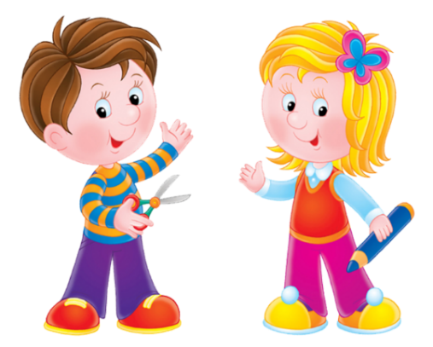

**Цель:** *знакомство детей друг с другом, развитие ловкости, координации движений, быстроты реакций, выносливости, гибкости, образного мышления.*

Все дети становятся в круг. Внутри круга стоит ведущий. Дети скачут на одной ноге по кругу в одном направлении, а ведущий внутри круга — в другом направлении, и при этом приговаривает:

Скачет, скачет воробей — бей-бей,

Собирает всех друзей — зей-зей.

Много, много разных нас-нас-нас,

Выйдут... (называет имя ребенка) сейчас-час-час.

Названные дети входят в круг, и игра повторяется, пока не будут названы имена всех детей.

7. «Здравствуйте»

**Цель:** *знакомство учащихся друг с другом. Развитие умения быстро реагировать в создавшейся ситуации, выполняя действия, помогающие достигнуть цели задания.*

Описание. Игроки становятся в круг, плечом к плечу. Водящий идет по внешней стороне круга и задевает одного из игроков. Водящий и игрок, которого задели, бегут в разные стороны по внешней стороне круга. Встретившись, они пожимают друг другу руки, говорят «Здравствуйте!» и называют свои имена. Потом бегут дальше, пытаясь занять свободное место в кругу. Тот, кто остался без места, становится водящим. 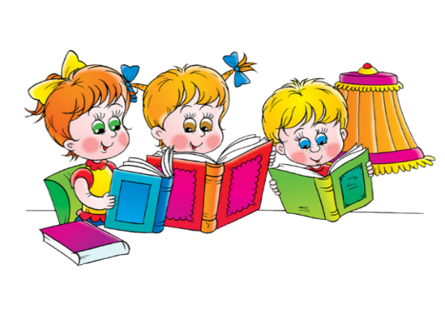

8. «Разрекламируйте друга»

**Цель:** *знакомство учащихся друг с другом. Создание благоприятного климата во взаимоотношениях учащихся.*

В парах. Люди знакомятся друг с другом, узнают лучшие качества друг друга и должны наилучшим образом представить своего партнера, сделать ему рекламу перед всей группой! Игра имеет много вариантов.

9. «Что? Где? Когда?»

**Цель:** *знакомство первоклассников друг с другом. Умение выполнять действия на интеллектуальном уровне.*

Игроки становятся в круг. По сигналу ведущего дети перестраиваются так, чтобы они располагались:

1. в алфавитном порядке;
2. по месяцам рождения;
3. по знакам зодиака;
4. по увлечениям.

10. «Это – Я!»

**Цель:** *знакомство первоклассников друг с другом. Умение узнавать друг друга по голосам.*

Играющие становятся в круг. Ведущий находится в центре и называет два имени (кого-то из присутствующих детей), одно– мужское, другое– женское.

Игроки, чьи имена назвали, кричат: «Это– я» – и меняются местами. Задача ведущего– занять освободившееся место. Тот, кто не успел занять свободное место, становится ведущим.

ИГРЫ НА СПЛОЧЕНИЕ

1. «Дотронуться до одежды …цвета»

**Цель:** *развитие чувства сплоченности.*

Играющие должны дотронуться до одежды (своей или чужой) того цвета, которого скажет ведущий. Ведущий должен успеть осалить кого-нибудь, кто не успел дотронуться. Осаленный становиться водящим.

2. **«Лавата»**

**Цель:** *развивать память, внимание детей, развитие чувства сплоченности.*

Играющие становятся в круг, берутся за руки и начинают двигаться по кругу, громко напевая: "Мы танцуем, мы танцуем, тра-та-та, тра-та-та, наш весёлый танец - это Лавата". Потом все останавливаются и ведущий говорит: "Мои локти хороши, а у соседа - лучше" - все берут своих соседей за локти и снова начинают двигаться напевая. Ведущий может глумиться как хочет (талия, плечи, пятки, ноги и т.п.), главное - снять у детей тактильное напряжение.

3. **«Жадина»**

**Цель:** *развитие командного чувства.*

Две команды, две шоколадки (яблоки и т.п.). Все игроки по очереди откусывают по кусочку. Побеждает та команда, которая быстрее съест шоколадку, причем шоколадки должно хватить на всех игроков.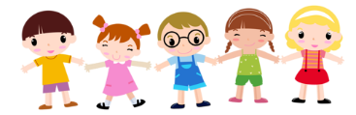

4. **«Салями»**

**Цель:** *знакомство детей друг с другом, развитие ловкости, координации движений, быстроты реакций, выносливости, гибкости, образного мышления, развитие чувства сплоченности.*

Все играющие становятся в круг. Ведущий предлагает всем разучить следующие слова:

«Трам-пам-пам, Трам-пам-пам,

Гули-гули-гули-гули

Трам-пам-пам, Трам-пам-пам,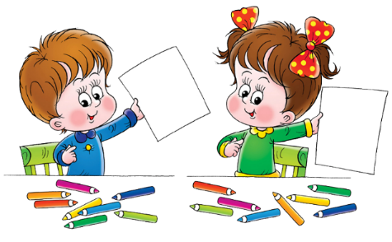

Трам-пам-пам, Трам-пам-пам,

Гули-гули-гули-гули,

Трам-пам-пам, Трам-пам-пам,

Салями, салями,

Гули-гули-гули-гули,

Трам-пам-пам, Трам-пам-пам,

Салями, салями,

Гули-гули-гули-гули,

Трам-пам-пам, Трам-пам-пам».

Одновременно со словами выполняются следующие движения:

• трам-пам-пам – играющие хлопают себя по коленям 3 раза;

• гули-гули – играющие одной рукой почесывают подбородок снизу, а другой как бы посыпают себе соль на голову;

• салями, салями – поочередно (сначала одну потом другую) сгибают руки в локте, поднося кисть к плечу.

После того как участники выполнили задание, им предлагается движение «Трам-пам-пам» делать у соседа справа. Игра повторяется.

Затем у соседа справа делаются движения «Трам-пам-пам» и «Гули-гули-гули-гули».

Далее – «Трам-пам-пам» делается у соседа справа, а «Гули-гули» – у соседа слева.

Салями всегда делаем у себя.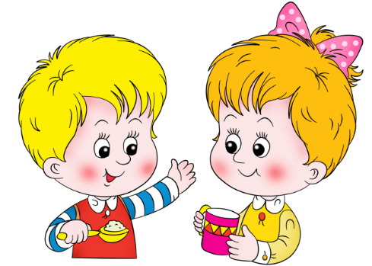

5. **«Космическая скорость»**

**Цель:** *развитие навыка принятия группового решения о стратегии и тактике выполнения поставленной задачи.*

Цель игры - передать мяч из рук в руки за три секунды. Обязательное условие - чтобы мяч побывал у каждого только один раз и мяч нельзя передавать (одновременно держать мяч два человека не могут).

6. **«Бесконечное кольцо»**

**Цель:** *сплочение команды, выбор верной тактики действий, развитие командного мышления.*

Группа встает в круг и берется за руки. На руке у ведущего висит веревочное кольцо. Не разрывая рук все должны пролезть сквозь него (по кругу) и вернуть кольцо обратно. Второе кольцо можно пустить в другую сторону.

7. **«Путаница»**

**Цель:***сплочение и бережное отношение друг к другу, снятие возбуждения.*

Каждый берет за руки двух разных людей, стоящих, желательно, не рядом. Задача- не разнимая рук, распутаться в новый круг.

8**. «Бревно»**

**Цель:** *Групповое сплочение, выявление лидеров, поиск конструктивных способов решения проблем. Телесный контакт.*

Участники встают в шеренгу на бревне, скамейке, обозначенной на полу полосе (шириной чуть больше длины ступни, длиной, достаточной для того, чтобы все стояли вплотную друг к другу). Задача – поменяться местами так, чтобы встать в порядке зеркального отображения. При заступе за черту или падении с бревна участники встают в исходную позицию и начинают все сначала. Можно засечь время, и после завершения упражнения предложить сделать за меньшее время и поставить собственный рекорд.

9. **«Плот»**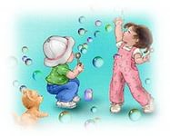

**Цель:***групповое сплочение, взаимодействие, поиск конструктивных способов решения проблем, телесный контакт.*

Легенда – после кораблекрушения команда корабля оказалась посреди океана на маленьком плоту. Участникам предлагается большой лист ватмана, на который они все должны поместиться, не заступая на пол. Величина листа подбирается в зависимости от величины групп – поместиться должно быть не очень сложно. На «плоту» надо продержаться 30 секунд. Затем к «плоту» подплывает «акула» и небольшой кусочек ватмана вырезается (приблизительно 1/8 куска). Задача повторяется. И так до тех пор, пока не останется ¼ исходного листа ватмана.

10. **Поварята**

**Цель:** *развитие внимания, групповой сплоченности*

Все встают в круг – это кастрюля. Сейчас будем готовить суп (компот, винегрет, салат). Каждый придумывает, чем он будет (мясо, картошка, морковка, лук, капуста, петрушка, соль и т.д.). Можно раздать картинки. Ведущий выкрикивает по очереди, что он хочет положить в кастрюлю. Узнавший себя впрыгивает в круг, следующий, прыгнув, берет за руки предыдущего. Пока все «компоненты» не окажутся в круге, игра продолжается. В результате получается вкусное, красивое блюдо.

ИГРЫ НА КОНТАТНОСТЬ

1. «Рисуем на ладошках»

**Цель:** *установление контакта между детьми, развитие тактильных ощущений.*

Выполняется в парах. Ребята закрывают глаза, протягивают друг другу руки: один ладонями вверх, другой - вниз. Один представляет какой-то образ и пытается передать его второму, поглаживая его ладонями (например: море, ветер, двое под фонарем и т.д.). Затем пары меняются.

2. **«Дрозды»**

**Цель:** *развитие навыков общения, воспитание доброжелательного отношения к сверстникам.*

Дети делятся на пары, повторяют за педагогом слова и действия:

Я дрозд,

Показывают на себя.

И ты дрозд.

Показывают на своего партнера.

У меня нос,

Дотрагиваются до своего носа.

У тебя нос.

Дотрагиваются до носа своего партнера.

У меня губки сладкие,

Дотрагиваются до своих губ.

У тебя губки сладкие.

Дотрагиваются до губ своего партнера.

У меня щечки гладкие,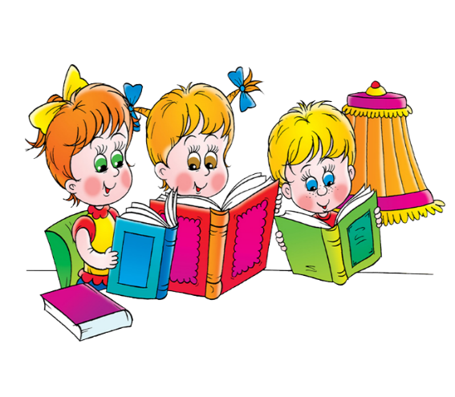

Гладят свои щеки.

У тебя щечки гладкие.

Гладят щеки своего партнера.

3. **«Вежливые слова»**

**Цель:***развитие уважения в общении, привычка пользоваться вежливыми словами.*

Игра проводится с мячом в кругу. Дети бросают друг другу мяч, называя вежливые слова. Назвать только слова приветствия (здравствуйте, добрый день, привет, мы рады вас видеть, рады встречи с вами); благодарности (спасибо, благодарю, пожалуйста, будьте любезны); извинения (извините, простите, жаль, сожалею); прощания (до свидания, до встречи, спокойной ночи).

4. **«Пары»**

**Цель:** *формирование доверительного отношения друг к другу, развитие интуитивного понимания.*

Каждая пара берет по одному листку бумаги, встает лицом друг к другу и, прижимая лист лбами с двух сторон, руки заводит за спину, в таком положении пары должны произвольно передвигаться по помещению. Разговаривать нельзя. Главная задача участников – найти каналы интуитивного понимания партнера, которое всем нам необходимо в жизни среди людей.

5. **«Рукопожатие»**

**Цель:** *улучшение взаимопонимания в группе, понимание участником того, как он может восприниматься другими людьми.*

Выбирается водящий, который выходит за дверь. В это время каждому дается задание приготовиться через рукопожатие передать какое-либо чувство к водящему (любовь, злость, ненависть, боязнь и т.п.) По пожатию руки водящий должен догадаться о чувствах к нему. 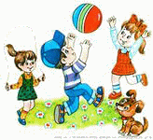

6. **«Гусеница»**

**Цель:** *формирование у детей доверительного отношения друг к другу.*

Группа становится в линию. Каждый из группы подает свою руку заднему. Для этого играющие расставляют ноги на ширину плеч и подают руку назад между своих ног. При этом каждый также берет руку стоящего впереди. Группа начинает двигаться назад. При этом задний начинает ложиться на пол. Группа двигается назад до тех пор, пока все не лягут на пол. Затем группе предлагается вернуться в исходное положение в обратном порядке.

7. **«Поздороваться носами»**

**Цель:** *преодолеть барьер между детьми, познакомить их путем невербального общения.*

За 1 минуту поздороваться с как можно большим количеством человек. Здороваться можно руками, носами, коленками, губками и т.д.

8. **«Салки – обнималки»**

**Цель:** *формирование у детей доверительного отношения друг к другу.*

Игра типа салок, но с одним новым правилом: нельзя салить тех, кто стоит, крепко обнявшись. Но так стоять можно не более 7 секунд.

страх, любовь и т. п.

*10.***«Пресс-конференция»**

**Цель:** *развивать навыки эффективного общения; воспитывать желание общаться, вступать в контакт с другими детьми; учить детей задавать различные вопросы на заданную тему, поддерживать беседу.*

Участвуют все дети группы. Выбирается любая, но хорошо известная тема, например: «Мой режим дня», «Мой домашний любимец», «Мои игрушки», «Мои друзья» и т. д.

Один из участников пресс-конференции – «гость» - садится в центре зала и отвечает на любые вопросы участников.

Примерные вопросы к теме «Мои друзья»: Много ли у тебя друзей? С кем тебе интереснее дружить с мальчиками или с девочками? За что любят тебя друзья, как тебе кажется? Каким нужно быть, чтобы друзей стало больше? Как нельзя поступать с друзьями? И т. д. 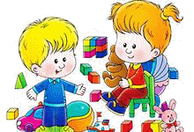

ИГРЫ НА СТАБИЛИЗАЦИЮ ЭМОЦИОНАЛЬНОГО ФОНА

1. «Ха-ха-ха»

**Цель:** *развитие внимания, памяти, умения сдерживать свои эмоции.*

Задача игроков состоит в том, чтобы не засмеяться. Играющие садятся или становятся в круг и один из участников произносит как можно серьезнее: «Ха!». Следующий говорит: «Ха-ха!». Третий: «Ха-ха-ха!» и так далее. Тот кто произнесет неправильное количество «Ха!» или засмеется – становится зрителем. Зрители могут смешить остальных участников игры.

Игра заканчивается тогда, когда засмеется последний участник игры.

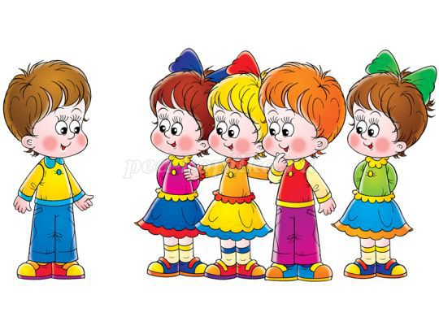

2. **«Воздушный шарик»**

**Цель:** *умение самостоятельно снимать эмоциональное напряжение.*

Участники принимают удобную позу, закрывают глаза, дышат глубоко и ровно. «Сейчас мы будем учиться расслабляться с помощью дыхания. Представьте себе, что в животе у вас воздушный шарик. Вы вдыхаете медленно, глубоко-глубоко, и чувствуете, как он надувается... Вот он стал большим и легким. Когда вы почувствуете, что не можете больше его надуть, задержите дыхание, не спеша сосчитайте про себя до пяти, после чего медленно и спокойно выдыхайте. Шарик сдувается... А потом-надувается вновь... Сделайте так пять-шесть раз, потом медленно откройте глаза и спокойно посидите одну-две минуты».

Смысл упражнения. Эффективная техника снятия напряжения, включающая как дыхательное упражнение, так и элемент медитации. Когда чувствуешь, что сильно испугался или теряешь контроль над собой из-за раздражения, достаточно подышать подобным образом две-три минуты, и станет гораздо легче.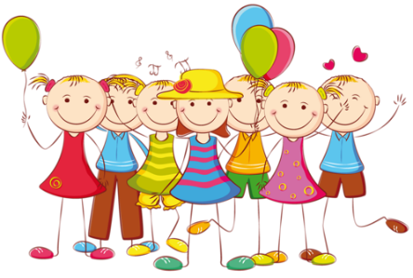

Обсуждение. Участников просят поделиться ощущениями, возникшими в процессе выполнения упражнения, и самонаблюдениями, как по его ходу менялось их состояние.

3. **«Семь свечей»**

**Цель:** *умение снять эмоциональное напряжение посредством дыхательных упражнений.*

«Сядьте удобно, закройте глаза, расслабьтесь. Вам спокойно, удобно и комфортно... Вы дышите глубоко и ровно... Представьте себе, что на расстоянии примерно метра от вас стоят семь горящих свечей... Сделайте медленный, максимально глубокий вдох. А теперь вообразите, что вам нужно задуть одну из этих свечей. Как можно сильнее подуйте в ее направлении, полностью выдохнув воздух.

Пламя начинает дрожать, свеча гаснет... Вы вновь делаете медленный глубокий вдох, а потом задуваете следующую свечу. И так все семь...» Упражнение лучше всего выполнять под спокойную негромкую музыку, в полузатенённом помещении.

Смысл упражнения. Простая и эффективная техника релаксации, сочетающая концентрацию на воображаемом объекте и дыхательное упражнение.

Обсуждение. Как менялось состояние участников по мере выполнения этого упражнения? Где в реальных жизненных ситуациях может быть полезно владение такой техникой?

5. **«Дядюшка Трифон»**

**Цель:** *умение снимать психо-эмоциональное напряжение посредством групповой игры на копирование действий.*

Дети встают в круг и берутся за руки. Учитель становится водящим и встает в центр круга. Воспитатель и дети ходят по кругу и говорят нараспев слова: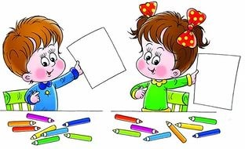

«Как у дядюшки Трифона

Было семеро детей,

Семеро сыновей

Они не пили и не ели,

Друг на друга всё смотрели.

Разом делали, как я!»

При последних словах все начинают повторять движения водящего. Тот, кто повторил движения лучше всех, становится новым водящим, а старый водящий превращается в обычного игрока.

6. **«Море волнуется»**

Цель: *профилактика психо-эмоционального напряжения у младших школьников*

Воспитатель предлагает детям поиграть в морские волны. Детям нужно, по команде воспитателя застыть на месте, показывая какую-нибудь фигуру (животного) или предмет. Воспитатель командует: «Море волнуется раз, море волнуется два, море волнуется три, морская фигура на месте замри». Дети замирают, изображая обитателей моря. Водящий должен отгадать, что было загадано.

7. **«Дотронься до…»**

**Цель:** *снять психо-эмоциональное напряжение с отвлечением на другие окружающие предметы.*

Все играющие одеты по-разному. Ведущий выкрикивает: «дотронься до…синего!». Дети должны мгновенно сориентироваться, обнаружить у участников в одежде что-то синее и дотронуться до этого цвета. Цвета периодически меняются. Кто не успел, тот ведущий. Взрослый следит, чтобы дотрагивались до каждого участника.

*8***. «Золотые ворота»**

**Цель:** *профилактика психоэмоционального напряжения у школьников.*

Двое детей встают рядом, взявшись за руки, и поднимают руки вверх. Получаются «воротики». Остальные дети парами встают друг за другом и берутся за руки. Получившаяся цепочка должна пройти под воротами. «Воротики» произносят:

Золотые ворота

Пропускают не всегда!

Первый раз прощается,

Второй запрещается,

А на третий раз

Не пропустим вас!

После этих слов «воротики» резко опускают руки, и те дети, которые оказались пойманными, тоже становятся «воротиками». Постепенно количество «ворот» увеличивается, а цепочка пробегающих уменьшается. Игра заканчивается, когда все дети становятся «воротами».

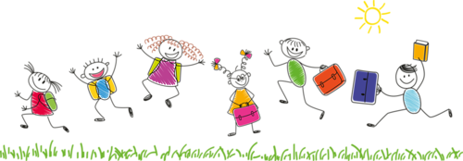

9. «Лиса и куры»

**Цель:** *снятие психо-эмоционального напряжения посредством подвижной игры.*

Учитель становится лисой, а дети - курами. Пока «лиса» спит, «куры» клюют зерна, бегают, машут крыльями - руками. Проснувшаяся лиса пытается поймать кур, а те убегают в домик. Курица, которую поймали, становится лисой и игра продолжается.

Примечание: можно использовать музыку. Пока звучит музыка, дети могут бегать, а лиса спать в норе. Как только музыка останавливается, водящий выбегает и пытается поймать или осалить любого игрока.

10. **«Обзывалки»**

**Цель:** *снять вербальную агрессию, помочь детям выплеснуть гнев в приемлемой форме.*

Скажите детям следующее: «Ребята, передавая мяч по кругу, давайте называть друг друга разными необидными словами (заранее обговаривается условие, какими обзывалками можно пользоваться. Это могут быть названия овощей, фруктов, грибов или мебели). Каждое обращение должно начинаться со слов: «А ты, ..., морковка!» Помните, что это игра, поэтому обижаться друг на друга не будем. В заключительном круге обязательно следует сказать своему соседу что-нибудь приятное, например: «А ты, ..., солнышко!» Игра полезна не только для агрессивных, но и для обидчивых детей. Следует проводить ее в быстром темпе, предупредив детей, что это только игра и обижаться друг на друга не стоит.